**Základné informácie: N.A.E. Naturale Antica Erboristeria**

* Tri rady N.A.E. Naturale Antica Erboristeria s produktmi pre starostlivosť o telo: **FRESCHEZZA, IDRATAZIONE, DELICATEZZA**
* Tri rady s produktmi pre starostlivosť o pleť: **BELLEZZA, ENERGIA a PUREZZA**
* Jeden univerzálny krém na pleť, telo i vlasy: **SEGRETO DI BELLEZZA**
* N.A.E. Naturale Antica Erboristeria **využíva cenné prírodné ingrediencie** a tradičné talianské bylinkárstvo na to, aby pokožka dostala to, čo potrebuje. Vďaka tomu je pokožka jemná, zdravá a žiarivá.

* Produkty N.A.E. Naturale Antica Erboristeria **obsahujú veľké množstvo zložiek z organického poľnohospodárstva.**
* Značka N.A.E **je nositeľkou certifikátu COSMOS od ECOCERT,** ktorý je zárukou dodržiavania prísnych štandardov organickej a prírodnej kozmetiky.
* Obaly sú vyrobené z obnoviteľných zdrojov, na báze cukrovej trstiny pestovanej udržateľným spôsobom. Balenie produktov je **100% recyklovateľné.** V porovnaní s výrobným procesom tradičného plastu, pri ktorom sú využívané fosílne palivá ako ropa a zemný plyn, sú obaly **N.A.E. vyrábané so zníženým dopadom na uhlíkovú stopu.**
* N.A.E. Naturale Antica Erboristeria používa **pre farebné fľaše na tekuté mydlá 100% recyklovaný PET materiál.**
* Ingrediencie ako mandarínky, citróny, rozmarín, ruže, olivové a hroznové oleje **majú v talianskom bylinkárstve dlhodobú tradíciu** a obsahujú dôležité živiny.

**N.A.E. pre starostlivosť o telo:**

**Vitalità**

S extraktmi z organického citrónu a mandarínky.

**Sprchový gél pre revitalizáciu pokožky, 200 ml, 4,99 €**

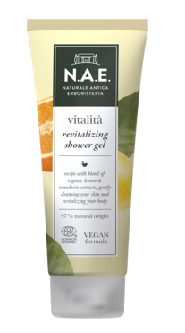

**Balzam na telo pre revitalizáciu pokožky, 200 ml, 7,89 €**

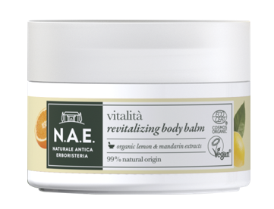

**Deodorant pre revitalizáciu pokožky, 50 ml, 4,99 €**

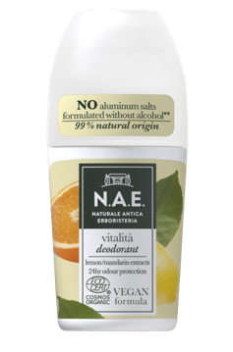

**Freschezza**

S organickými listami tymianu a extraktom z rozmarínu.

**Osviežujúci sprchový gél, 200 ml, 4,99 €**

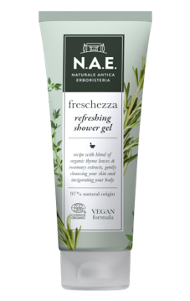

**Osviežujúci telový balzam, 200 ml, 7,89 €**

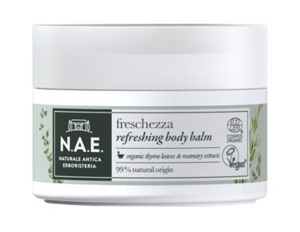

**Osviežujúci deodorant, 50 ml, 4,99 €**

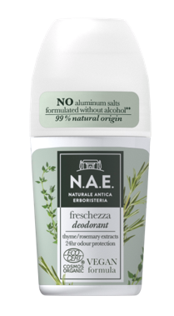

**Delicatezza**

S výťažkami z organických pomarančových kvetov.

**Sprchový gél bez parfumu, 200 ml, 4,99 €**

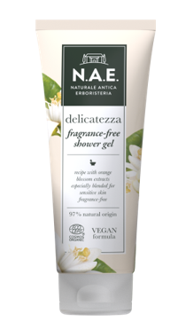

**Telový balzam bez parfumu, 200 ml, 7,89 €**

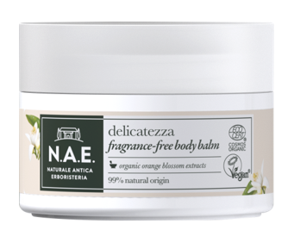

**Deodorant bez parfumu, 50 ml, 4,99 €**

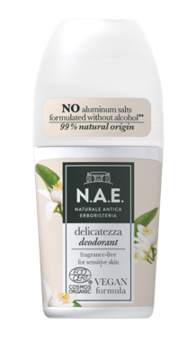

**Idratazione**

S extraktom z organických fíg a ibišteka.

**Hydratačný sprchový gél, 200 ml, 4,99 €**

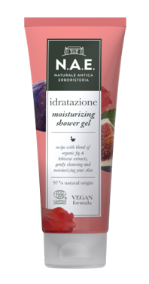

**Hydratačný telový balzam, 200 ml, 7,89 €**

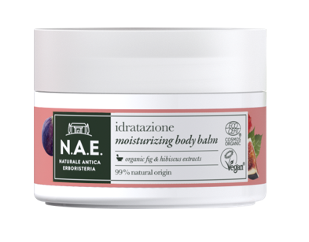

**Hydratačný deodorant, 50 ml, 4,99 €**

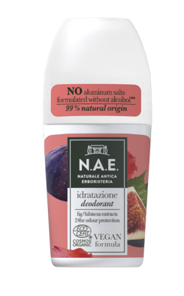

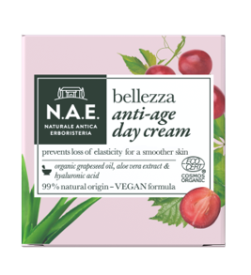**N.A.E. pre starostlivosť o pleť:**

**Bellezza**

**Anti-Age denný krém s organickým olejom z hroznových semienok, extraktom z aloe vera a kyseliny hyalurónovej, 50 ml, 12,99 €**

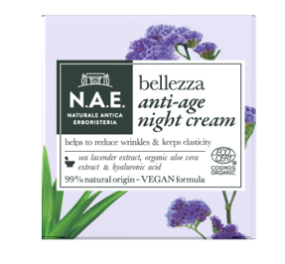**Anti-Age nočný krém s extraktom z morskej levandule, aloe vera a kyseliny hyalurónovej, 50 ml, 12,99 €**

**Anti-Age tekuté sérum s organickým olejom z hroznových semienok, extraktom z aloe vera a kyseliny hyalurónovej 30 ml,**

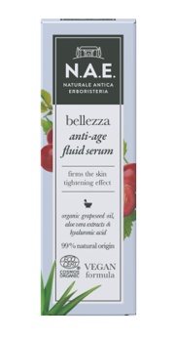

**Energia**

**Hydratačný denný krém s organickým olejom z hroznových semienok a slnečnicovým olejom, 50 ml, 9,99 €**

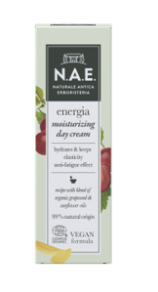

**Hydratačný nočný krém s extraktom z morskej levandule a organickým slnečnicovým olejom, 50 ml, 9,99 €**

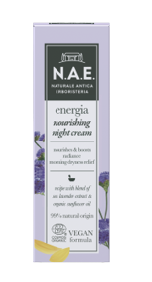

**Upokojujúci denný krém s extraktom z organického slezu a slnečnicovým olejom, 50 ml, 9,99 €**

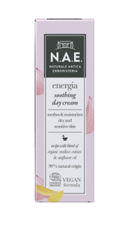

**Purezza**

S organickou ružovou vodou z damašskej ruže.

**Čistiaca micelárna voda, 500 ml, 5,99 € (RRP)**

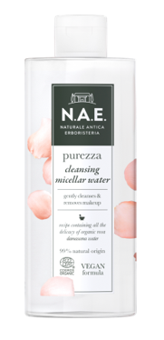

**Jemná čistiaca pena, 150 ml, 5,99 €**

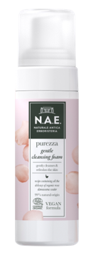

**Čistiaci gél, 150 ml, 5,99 €**

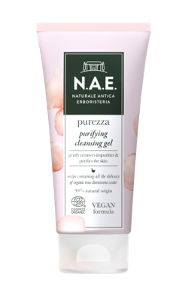

**Jemné čistiace odličovacie mlieko, 200 ml, 5,99 €**

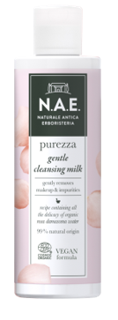

**Jemné čistiace tonikum, 200 ml, 5,99 €**

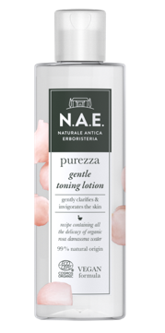

**Segreto di bellezza**

S organickým olivovým olejom.

**Segreto di bellezza univerzálny krém, 150 ml, 12.99 €**

